**使用说明**

说明：

1. 三维建模

如图形所示

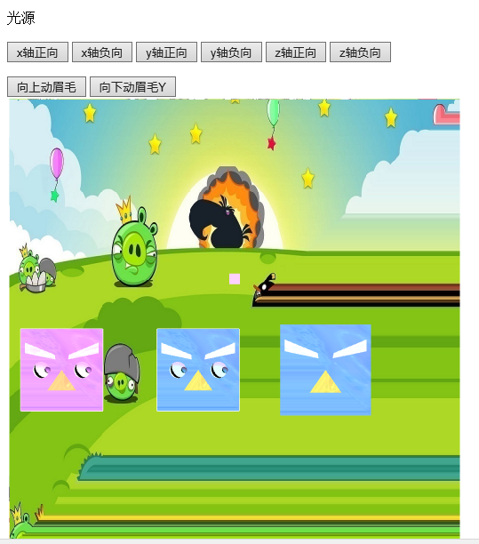

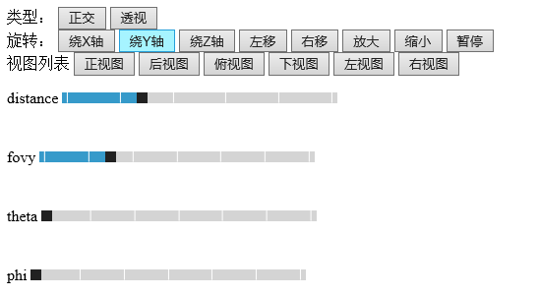

1. 几何与变换

1.独立运动——按空格键对物体对象进行切换

2.旋转栏按钮——对物体进行动画变换（旋转，平移，放缩，停止动画）

1. 场景漫游
2. 类型栏按钮——切换投影模式（正交投影和透视投影）
3. 视图列表栏按钮——从上下前后左右六个方位进行视角展示
4. 滑动条——调节视点
5. 光照
6. 光源可见——如图形所示（两个黄色小点点），两个光源均可见，并且有一个光源可移动
7. 光源栏按钮——光源可移动，可沿着x、y、z的正负方向进行移动
8. 多材质——已使用两种材质，光照下效果明显，如图形所示
9. 纹理

物体表面贴图，如图形所知

背景贴图，如图形所示

缺陷：仍有条纹状出现

1. 层级建模

眉毛可动，切换到第三个物体眉毛会随着第三个物体一起运动